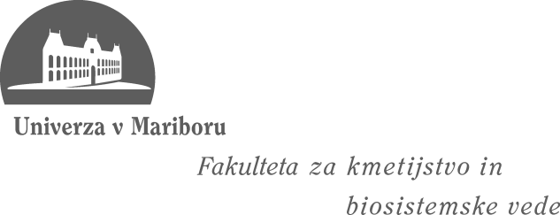

DAN ODPRTIH VRAT

na Fakulteti za kmetijstvo in biosistemske vede (FKBV) Univerze v Mariboru
v organizaciji
Inštituta za ekološko kmetijstvo,
Katedre za ekološko kmetijstvo, poljščine, vrtnine in okrasne rastline

03. 10. 2013, ob 9. 00

PROGRAM

9.00 – 10.00 UM FKBV, Predavalnica M. ERJAVCA,
UVOD V PREDSTAVITEV POLJSKIH POSKUSOV (PREDSTAVITEV PROJEKTOV):

- mednarodnega projekta CORE ORGANIC II – COBRA
red. prof. dr. Franc Bavec, dr. Silva Grobelnik Mlakar, UM FKBV

- CRP projekta Alternativne poljščine v različnih pridelovalnih sistemih in kolobarjih kot osnova za prilagajanje klimatskim razmeram ter oskrbe s kakovostno krmo in hrano 2011-2014
red. prof. dr. Franc Bavec, mag. Manfred Jakop, UM FKBV

- mednarodnega projekta CORE ORGANIC II – INTERVEG: »Multifunkcionalne koristi prekrivnih rastlin v združenih podsevih z zelenjavo s podsevom bele detelje«
red. prof. dr. Franc Bavec, mag. Martina Robačer, UM FKBV

- delni rezultati aplikativnega projekta: »Vpliv pridelovalnih sistemov na vsebnost sladkorjev in nekaterih bioaktivnih komponent pri stročjem fižolu«
red. prof. dr. Franc Bavec, mag. Manfred Jakop, UM FKBV

10.15 - 11.45
OGLEDI IN PREDSTAVITEV POSKUSOV (POSKUSNO POLJE FKBV)

- Trajnostni poskus, pridelovalni sistemi (žita, fižol, paprika, oljne buče)
- Podsevi v ekološki pridelavi cvetače in pora (INTERVEG)
Po poskusih vas bodo vodili: prof. dr. Franci Bavec, mag. Manfred Jakop, mag. Martina Robačer.

Vodja katedre:
red. prof. dr. Franci Bavec

Organizatorji si pridržujemo pravico do morebitnih sprememb programa!

